Pedagogicko-psychologická poradna Ústeckého kraje a Zařízení pro další vzdělávání pedagogických pracovníků, Teplice

„Naše třída – náš hrad“
Kazuistika práce se třídou 7. ročníku základní školy na zlepšení klimatu třídy v průběhu roku 2018/2019
Závěrečná práce

Studium k výkonu specializovaných činností – metodik prevence

Teplice 2019 Miloš Lanč

Čestné prohlášení
Prohlašuji, že jsem závěrečnou práci „Naše třída – náš hrad“. Kazuistika práce se třídou 7. ročníku základní školy na zlepšení klimatu třídy v průběhu roku 2018/2019 vypracoval samostatně. Veškeré zdroje informací, které jsem použil k sepsání této práce, jsou řádně odcitovány a evidovány v seznamu použitých pramenů a literatury.
[vlastnoruční podpis]
Obsah:
I. Úvodem. s. 4-5
II. Teoretické ukotvení. Proč a jak diagnostikovat školní třídu? Co je školní třída? s. 6-8
Co všechno zahrnuje klima školní třídy? s. 7
III.) Počáteční anamnéza a První dojmy. Diagnostika a navrhnutá řešení. s. 8-18
Přehled hlavních vlivných skupin ve třídě s. 9
Diagnostika třídy pomocí dotazníku „Hádej, kdo…“ Ver. A s. 11-15
Realizovaná řešení (2018/2019) s. 17
Plánovaná řešení (2019/2020) s. 18
IV.) Průběžný vývoj a Poslední sociometrie třídy roku 2019 s. 18-21
Diagnostický online nástroj Proškoly.cz s. 18-20
Technika: Naše třída – náš hrad s. 20
V) Závěrem. Zhodnocení a Dovětek s. 21-22
VI) Seznam užitých zdrojů. s. 23
VII) Výběr technik a her k posílení pozitivního klimatu třídy. s. a-j

Úvodem
„Školní třída je sociální skupina, která je vytvořená za účelem výchovy a vzdělávání. Žáci přicházejí do školy s očekáváním, že si najdou nové přátele, že ostatní budou zajímat jejich názory, budou mít své místo – postavení.“ Naneštěstí se však někdy tak lehce neděje a objevují se překážky, neshody a nezdary. Ty pak vyvolávají stres. Jedinec je mnohdy otřesen a má trauma – někdy i celoživotní. Mnohdy se stává, že je-li mu ublíženo, sám má pak potřebu zraňovat. Chování silných jedinců se stává normou pro celé kolektivy. A pokud je tento stresovaný jedinec právě tím silným, pak vzorec jeho chování ovlivní ostatní žáky ve třídě i mimo ni. Pedagog, a zejména pak třídní učitel, musí umět rozlišovat patologické jevy a umě realizovat takové činnosti a aktivity, které přispívají k posílení integrity a kýženému pozitivnímu nastavení třídy. Někdy však na toto síly samotnému učiteli nestačí. Třídní kolektivy je proto potřeba léčit a ošetřovat více profesionálně. Školní metodik prevence je nejenže pedagogem, ale i jakýmsi lékařem-terapeutem, který má dopomoci zajistit a spoluvytvářet zdravé klima tříd, a tím pak dopomáhá etablovat pozitivní atmosféru celé škole. Jak budete jistě souhlasit, zdravé klima školy prospívá nejen pracovníkům ve školském zařízení, ale i samotným žákům. V tomto textu se nevyhneme využívání medicínských obratů a lékařskému slovníku (příkladem budiž případ, anamnéza, výchozí stav, stadium ohrožení a jiné). Pro naše účely – kazuistiku práce se třídou na zlepšení třídního klimatu – je to slovník bezesporu patřičný.
Ve školním roce 2017/2018 na základní škole v BnP v 6. ročníku došlo k pochybením ze strany třídního učitele JŠ, které následně vedly k rozkladu třídy. Posílil – možná částečně nevědomky - určitou podskupinu žáků, která zadala celé třídě atmosféru strachu, apatii k práci a pachuti k úspěchu. Problémy byly čím dál patrnější. Samotní pedagogové, kteří učili či suplovali ve třídě, se vyjádřili ve smyslu: „Je to třída nezdravá“; žáci zde nemají žádný respekt a úctu- ať už k sobě, tak i ke svému okolí, mají problémy s dodržováním pravidel, jsou neochotní a nespolupracující. Obdobně na problém nazírali zákonní zástupci.
Představíme-li si bezproblémovou třídu, pak tato třída fungovala pravým opakem, než-li by měla. Měla být vedena k toleranci, respektu. „Školní třídu vnímáme jako mikrosvět, ve kterém se žáci tomuto chování učí.“ Co by se stalo, kdyby došlo k anarchii? Třída rozhodně vybočovala z kulturního rámce školy.
V roce 2018/2019 nám spolu s novou třídní učitelkou HB nezbylo nic jiného, než klima ve třídě ozdravit a poskytnout zde první pomoc. Pokud by se tak nestalo, hrozilo, že by se mohla ve třídě objevit závažnější témata k řešení – jako je například ostrakizace a jiné formy šikany. Jak tomu předejít? Čekala nás nelehká pouť. Věděli jsme, že to bude práce velice obtížná a že se efekt nemusí hned dostavit. Všemožně jsme se snažili třídu dát opět do pořádku. Kromě neustálého apelu na dodržování pravidel a posilování morálních hodnot, také prostřednictvím technik a her na zlepšení mezilidských vztahů a spolupráci. Zaměřili jsme se na kombinování principů 3P a 3R: posilování, podporu, provázení a na restrikce, represe a resocializaci. Nápomocno nám bylo vedení školy, včetně celého pedagogického sboru. Podporu nám vyjádřili i nepedagogové – uklízečky a školník. Ale stačilo to?
K samotné práci se třídou v průběhu roku 2018/2019 jsem jakožto metodik prevence využíval především pak publikace Práce s třídním klimatem (metodika) od Friedlové-Jurové-Lindovské a kol. – tato mi posloužila zejména pro teoretické uchopení problematiky, obdobně tomu bylo i v případě díla Jak zlepšit vztahy v naší třídě od Švece-Jeřábkové-Koláře, které vydala Oddysea. Z této knihy jsem využil dotazník „Hádej kdo…“, který jsem následně aplikoval do třídy. Sloužil ke zhodnocení aktuálního stavu ve třídě. Sociometrické šetření bylo porovnáno s testováním od Proškoly.cz. Data posloužila k vytvoření pestřejšího obrazu třídy. Po praktické stránce mi velmi dopomohl Nápadník SCIO – Třída v pohodě od Šmejkalové a Schmidové. Aktivity a hry posloužily jako ice-breaky, tak i jakožto hlavní aktivity při intervenci v hodinách, popř. k práci se třídou v rámci vyučovacího předmětu VOZ (Výchova k občanství a zdraví), ale i dalších vyučovacích předmětů (např. Český jazyk, Tělesná výchova, Výtvarná výchova a další). Další informace, nápady a postupy byly pak obsaženy v periodiku Prevence. Tento jsem také hojně při práci využíval. K dopomoci mi byla také bývalá výchovná poradkyně – kolegyně HB, zástupkyně ředitele MŠ, metodička prevence na 1. stupni HS. Rady jsem dostával také od kolegů a kolegyň z Pedagogické komory (spolek).
Teoretické ukotvení
Proč a jak diagnostikovat školní třídu? Co je školní třída?
Školní třída je modelové společenství, kde se žáci nejen učí, ale také socializují. Právě zde vznikají první přátelství, žáci se vymezují a vytváří se jim charakter. Nicméně zde dochází i ke střetu. Žáci jsou vystaveni negativním jevům. A je dobré a správné pomoci jim, ukázat cestu, jak problémy řešit. Celkovému „podnebí“ ve třídě – s mračny a přeháňkami, sluncem a vichrem – se říká klima. Je to jakési „zprůměrované“ vnímání toho, co vidí jedinci v prostředí, ve kterém pracují.
Uvědomme si, že školní třída je sociální skupina. Klima zde nevzniká samo od sebe, je spíše utvářeno. Zprvu násilně (z rozhodnutí školy, rodiče apod.), později samospádově (vlastní interakcí jednotlivých aktérů). Odborníci nejsou jednotní v názorech na to, kdo je zdrojem klimatu ve třídě. Někteří se domnívají, že hlavním zřídlem atmosféry a celkového klimatu třídy jsou žáci. Žáci klima své třídy vytvářejí. Jiní odborníci naopak ale soudí, že klima třídy ovlivňují zejména pedagogové, kteří ve třídě iniciují výchovně-vzdělávací proces. Právě pedagog (ať už učitel, či asistent) může svými vlastnostmi a svou rolí, kterou ve vyučování má, významně klima třídy vytvářet. Přikláním se, stejně jako mnozí další k tomu, že ideální je uvažovat právě v obou těchto rovinách. „Společně jej tedy vytvářejí: všichni žáci navštěvující danou školní třídu, dále skupiny žáků, na něž se třída zpravidla člení, a jedinci stojící mimo tyto skupiny, jednotliví žáci, učitelé vyučující třídu.“ Tvůrci sociálního klimatu třídy jsou zejména tito aktéři – učitel, žák a rodič. Klima třídy je bezesporu ovlivňováno i dalšími faktory – jako je celkové nastavení přístupu školy k žákům, atmosféra v učitelském sboru, umístění školy (město X venkov), sociální stratifikace, atd.
Problematické chování se může objevit v jakékoliv třídě. Skupinová dynamika ve třídě může mít velice specifický vývoj. Je nutné některé nežádoucí chování ošetřit. Do procesu řešení musí být zahrnuta celá třída. Důležité především pak je, aby žák pochopil, že je změna žádoucí. Musí mít potřebu změnu realizovat. A nakonec pak změnu se musí podařit realizovat. Shoda by měla panovat ale i na poli – rodič-škola.

Co všechno zahrnuje klima školní třídy?

1. Spokojenost ve třídě -vztah žáků ke své třídě, míra spokojenosti, pohody ve třídě
2. Konflikty mezi žáky-tzv.třenice, od napětí, přes spory, rvačky až po šikanu
3. Soutěživost ve třídě -konkurenční vztahy, míra snah po vyniknutí, prožívání neúspěchu
4. Obtížnost učení -jak žáci prožívají nároky školy, jak je učení namáhavé, obtížné či nezajímavé
5. Soudržnost třídy -přátelské či nepřátelské vztahy mezi dětmi, míra pospolitosti dané třídy
6. Pořádek při výuce -kázeň žáků při vyučování, míra spolupracujícího chování

K diagnostice stavu klimatu ve třídě využívá pedagog metody práce standardizované (dotazník KLIT, CCQ, SO-RA-D) i nestandardizované (rozhovor, pozorování, posuzovací škálování, dotazníky a další). Při výzkumu se využívá i sociometrický dotazník. Zjišťujeme, jak je třída strukturována, jak se její struktura mění, jak se vyvíjejí sociální vztahy a jaký mají vliv na výkony a pocity žáků. Zajímá nás kvalitativní hodnocení žáků – můžeme časoměrně zjišťovat jejich hodnoty, individuální i lokální zvláštnosti, stálost názorů. Tyto poznatky nám slouží pro výběr vhodných nástrojů pro zajištění plynulého chodu výchovně-vzdělávacího procesu u jednotlivců i skupin. Standardizované metody nicméně vyžadují souhlas se zpracováním údajů od zákonných zástupců i žáků samotných. Nestandardizované diagnostické metody tento souhlas vyloženě nevyžadují, ale přesto je vhodné žákům nabídnout možnost dotazník nevyplnit.
Změnit klima ve třídě není tak jednoduché. Anamnéza třídy nestačí, pedagogický pracovník musí najít hlubší příčiny problému ve třídě. Výsledky ze sociometrie je nezbytně nutné zahrnout do znalostního rámce třídy (třídního bia), aby nedocházelo zaměňování dat a vyvozování neadekvátních závěrů. Počítat musíme také s chybovostí. Nesmíme zapomínat na fakt, že „…každá třída má své „fluidum“, jednu máte nejraději a jednu nejméně. Prakticky neexistují dvě třídy, kde by to bylo stejné. Je třída, kam jdete nerad, a třída kterou milujete…“ Žáci toto vycítí. Pedagogové působí na žáky po několik let a mnohdy jim vštípí vzorce chování a jednání, dokonce jim předají i svůj „morální kompas“. Ten se žáci pak snaží aplikovat i v jiném prostředí, než jen ve škole – s kamarády, s rodiči. Nesou si jej do budoucího zaměstnání a vztahů. Pedagogičtí pracovníci musí pamatovat na fakt, že žáky ovlivňují v dobrém i zlém.

Počáteční anamnéza a První dojmy
Diagnostika a navrhnutá řešení.
Stížnosti se jen množili. Bylo nutné, aby se ve třídě něco změnilo. Vedení školy přistoupilo k velkému zásahu: vyměnil se jak třídní učitel JŠ (aprobace tělesná výchova, praktické činnosti, informatika)- v tu dobu také výchovný poradce- i asistentka pedagoga MK. Žákům toto bylo sděleno na konci školního roku 2017/2018. Nebyl to pro ně šok – takový zákrok od vedení školy očekávali; někteří si dokonce posteskli (včetně zákonných zástupců), že tato změna přišla až příliš pozdě. Třída působila na první pohled dobrým dojmem. Skládala se z 24 žáků. Z toho pak bylo 10 děvčat a 14 chlapců. Ve třídě bylo 6 žáků s IVP. Na doporučení poradny byl ve třídě asistent pedagoga. Ten byl asistentem sdíleným – využívalo ho 6 těchto žáků. Bylo patrné, že je třída rozdělena hned na několik menších podskupin – nejsilnější skupinu tvořilo 6 chlapců (dále v textu jako skupina A). Právě tito chlapci byli ovlivněni vystupováním učitele JŠ nejvíce. Byli výrazně kompetitivní, hluční, bojovní. Mezi chlapci se zdál být lídrem Jakub Č. Když Jakub Č. zavelel, všichni jej poslechli. Druhou nejvýraznější skupinou byla skupina tří děvčat a jednoho chlapce – třídních premiantů (dále v textu jako skupina B). Se třídou jako celkem odmítali mít cokoli společného. Třída jako celek je tolerovala, ale jejich úspěchům a dobrým výsledkům se vysmívala. Jednalo se o pozitivní jádro třídy. Třetí skupinu tvořila děvčata (dále v textu jako skupina C). Ta se zdála být nestranná, ale podléhala rozhodnutí JČ. Na okraji třídy se zdáli být dva chlapci (oba s IVP) – Martin W. a Dominik K. Martin W. byl chlapec s vystupováním nezralým ke svému věku, Dominik K. se předváděl a snažil se za každou cenu zviditelnit. Oba byli násilní a nebáli se žádné lumpárny. Objevovalo se u nich experimentování s návykovými látkami (zvláště pak tabákovými výrobky) a kázeňské problémy. Tvořili dvojici chlapců na samém okraji třídy. Podobně na tom byla i Sára H. Jednalo se o starší žačku, která zameškávala. Neměla kázeňské problémy, ale časté absence ji přiřadili také na samý okraj. Dívka Amélie V. žila ve vlastním světě a moc si se spolužáky nepovídala. Ostatní žáci a žákyně ve třídě víceméně tvořili šedou mlhu, která se přidávala k rozhodnutí Skupiny A, B, či C. Jak se ukázalo, inklinovali k rozhodnutí Jakuba Č.

Přehled hlavních vlivných skupin ve třídě:

SKUPINA A
SKUPINA C
Natalie M. – leader skupiny
Eliška P. – řadový člen, negativistka
Eliška D. – řadový člen
Adéla V. – řadový člen
Marie N. – řadový člen
Jakub Č. – leader skupiny a třídy
Jiří F. – wanna-be leader
Jiří S. – skrytý podněcovatel, opozičník
Jan V. – řadový člen se selským rozumem
Pavel S. – řadový člen, pod vlivem Jiřího S.
Radek B. – řadový člen, wanna-be leader
OKRAJ TŘÍDY
Dominik K. – třídní šašek
Martin W. – čekatel, třídní šašek
Sára H. – absentérka
Amélie V. - podivínka

SKUPINA B
Ondřej K. – leader skupiny, bývalý leader třídy
Marie V. – pozitivní jádro třídy
Adéla M. – pozitivní jádro třídy
OSTATNÍ – pod vlivem A,B, či C
Kristýna B. – pozitivní jádro třídy

Třída vznikla spojením dvou homogenních skupin roku 2017/2018 – nově příchozí z nedaleké vísky Hb neměli silné výsledky. Byli více hluční, neměli pracovní morálku. Jednalo se zejména pak o žáky Jiřího F. a Jiřího S. Jiří F. je fyzicky zdatný, možná dokonce i nejvíce aktivní o Tělesné výchově. Je prostořeký, nedokáže si pomoci a brebentí si pod nos poznámky – k učitelům, hodině, spolužákům. Je sprostý. Má průměrné výsledky. Jiří S. byl naopak slabý na Tělesnou výchovu. Naopak s vysokým intelektem. Tvořil jakousi šedou mlhu. Spojení těchto dvou skupin zamíchalo kartami – sociální dynamika byla velmi živá. Dle tvrzení bývalé asistentky JF, která žáky doprovázela od 1. do 5. třídy, byl třídním lídrem v tuto dobu ještě Ondřej K. Ondřej K. byl premiant. Dříč, který dbal na dobré výsledky. Snažil se spolu s děvčaty Marií V. a Adélou M. držet třídu „nad vodou“. Jeho místo nicméně zaujal v roce 2018/2019 Jakub Č. s dalšími chlapci a jádro třídy se proměnilo.
Z doptávání vyplynulo, že třídní učitel JŠ s asistentkou pedagoga MK nejenže měl neprofesionální vztah, ale že tato skutečnost výrazně ovlivnila dění ve třídě. V rámci třídního výletu měl učitel JŠ žáky neadekvátně k věku poučovat o sexuálních polohách a praktikách. Tato informace pro mě byla alarmující. Na chování učitele si ztěžovala zejména skupina B. Tato skupina se ocitla pod drobnohledem učitele JŠ, který neváhal a umě poštval skupinu A proti ní. Učitel JŠ začal protěžovat chlapce na úkor děvčat. Protože zastával názor, že děti mají vlčit, nechal je, ať si dělají o přestávkách vše, co se jim zlíbí (nebylo výjimkou, že chlapci hráli ve třídě fotbal, florbal a další.). Docházelo k ničení dveří a lavic. Toleroval výkřiky a sprostou mluvu o hodinách. Netrvalo dlouho a ve třídě se objevila šikana. Kdo měl jiný názor, než-li učitel JŠ a Skupina A, měl problém. To pochopila brzy i Skupina C. Skupina B nakonec přestala dělat problémy a se stavem se smířila - rezignovala. Nicméně stále byli terčem posměchu, občasných výhružek a zesměšňování. Učitel JŠ – v tu dobu výchovný poradce – na varovné signály nedbal. Na stížnosti zákonných zástupců zareagoval tím, že zadal třídě po půl roce vypracovat dotazník na podezření na šikanu. Výsledky mi zůstali zatajené až do roku 2019/2020. Vyplynulo z něj, že učitel JŠ nejenže o šikaně věděl, ale záměrně ji i podporoval. Kolegové byli nespokojeni také. Na nedbalost bylo upozorněno vedení školy. Učiteli JŠ byla třída odebrána. Vlivu na třídu nicméně nepozbyl zcela – ve třídě měl učit i nadále, a to tělesnou výchovu (chlapci) a dějepis. Stále zůstával být i výchovným poradcem.
Byla zvolena učitelka s dlouholetou praxí HB (aprobace Matematika). Několik let vykonávala také funkci výchovné poradkyně. Dříve působila ve výchovném ústavu. Setkávala se denně s různými projevy chování. Věděla, jak si s nezbedníky poradit. Asistent pedagoga LM měl praxi na pozici učitele dějepisu a českého jazyka na základní škole. Několik let provázel na zámku. Byl energický a mladý. Asistent pedagoga LM působil ve třídě spíše tandemově ke třídní učitelce HB, než-li jako podpůrné opatření k žákům s SVP. Mužský prvek byl pro stabilizaci poměrů ve třídě nezbytný – předešlý třídní učitel JŠ působil na žáky negativně, proto bylo nezbytné mužskou personu nahradit a určitý zajetý hodnotový systém třídy posunout „správným směrem“. Kombinace těchto dvou osobností se ukázala pro reformaci klimatu ve třídě být dobrou volbou. Nicméně hned v prvních měsících, kdy dochází k poznávání všech participantů ve třídě, došlo k incidentu, který vyústil k odchodu žákyně Amálie V. do paralelní třídy. Šikanózní chování chlapců bylo řešeno v hodinách VOZ v komunitním kruhovém uspořádání. K věci se mohl kdokoliv vyjádřit, ale jak bylo vidět, žáci byli uzamknutí.

Ve třídě proběhla proto na začátku roku 2018/2019 diagnostika pomocí dotazníku „Hádej kdo…“ ver. A (viz obr.)
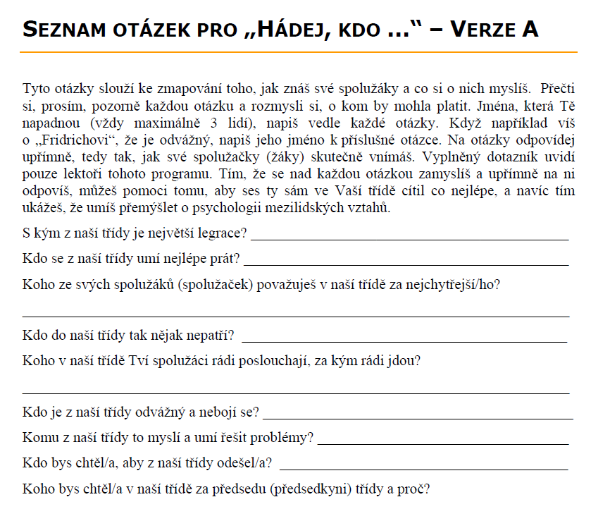

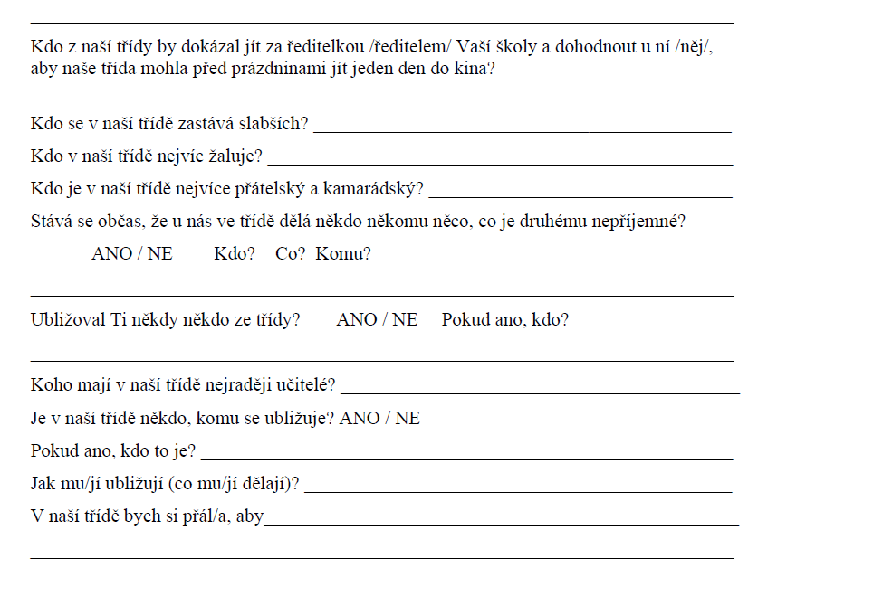

Průběh šetření byl zaevidován metodikem prevence. Technika ice-breaku byla lehce upravena tak, aby třídě „sedla“. Vizte následující přepis dokumentu a vyhodnocení…

Věc: Dotazník „Hádej kdo…“ VER. A. vyhodnocení
Důvod: podezření na šikanu, snaha zmapovat vztahy mezi žáky a lépe diagnostikovat klima třídy
Termín: pátek 2.11.2018, v rámci hodiny VOZ (poslední hodina)
Třída: VII.A, 2018
Počet žáků ve třídě: 24
Počet odevzdaných dotazníků: 21 (tři nepřítomni: Jiří Hr., Jan V., Daniel H.)
Ve třídě přítomni dva pedagogičtí pracovníci: třídní učitelka HB, metodik prevence ML

Průběh: před vyplněním dotazníku proběhla v prvních patnácti minutách hra na aktivizaci a uvolnění „Hádej, kdo jsem“. Do hry se zapojila aktivně půlka třídy, druhá polovina třídy byla zúčastněná, ale pasivní. Podařilo se vyvolat pozitivní atmosféru. Hra byla přijata kladně (úsměvy, smích, přemýšlení). Po této aktivitě žáci vyplňovali dotazník.
Udělené pokyny: vyplňovat samostatně, dle libosti i jinde než v lavici (ale v rámci třídy), být potichu a v klidu. Nevykřikovat a nerušit ostatní. V případě dotazu se přihlásit a čekat, než přijde pedagogický pracovník a případné nesrovnalosti osvětlí. Psát vše tak, jak cítí. Žáci byli ubezpečeni, že se jedná o anonymní záležitost a že šetření je čistě interní záležitost pro účely třídní učitelky HB a asistenta pedagoga LM. Pokyny porušil opakovaně Radek B.: mluvení nahlas, pokládání dotazů přes celou třídu apod. Mírné narušování bylo i ze strany Jakuba Č.: brebentění poznámek, dotazování se sebe sama a následné ujišťování se, že koná dobře apod.
Vyplňování trvalo zhruba půl hodiny. Jako první odevzdal dotazník Jiří S.. Zhruba tři čtvrtiny třídy neslo nelibě vyplňování dotazníku, což by mohlo naznačovat určité obavy ze strany žáků, co by mohly výsledky přinést. Je pravděpodobná možnost, že si někteří „hlídali své odpovědi“. Pedagogičtí pracovníci poděkovali třídě za vyplnění dotazníku. Poslední, kdo odevzdával dotazník, byl Pavel S. – odevzdal až o přestávce – mrzelo ho, že neměl na vyplnění více času. Po vyučování asistenta pedagoga LM kontaktoval Dominik K. ohledně otázky č. 8: „Kdo bys chtěl/a, aby z naší třídy odešel/a?“ – chtěl vyplnit jméno Martina W., ale protože je s ním teď hodně v kontaktu, rozmyslel si to. Proto tuto informaci předal ústně až zpětně a s nejistotou.
Poznámka: V osmi dotaznících je patrno, že žáci své odpovědi „vyzmizíkovali“; nicméně po bližším prozkoumání je vidno, že se jedná spíše o „kosmetické záležitosti“ – lepší formulace, špatné pochopení otázky a následný přepis „správné“ odpovědi apod. Některé otázky nebyly pochopeny zcela jasně. Například otázka č. 16: „Koho mají v naší třídě nejraději učitelé?“ – objevují se odpovědi: paní učitelku HB a paní učitelku KP a pana asistenta LM. Na otázku č. 8: „Kdo bys chtěl/a, aby z naší třídy odešel/a?“ se vícekrát objevuje odpověď: nikdo („nikdo, jsme kolektiv jak jsme“, „Nikdo! Všechny mám/me ráda/rády“, „nikdo protože jsou to moji kamarádi“ apod.) Jeden dotazník měl vyplněné je dvě otázky, a to č. 3: „Koho ze svých spolužáků (spolužaček) považuješ v naší třídě za nejchytřejší/ho?“ a č. 15: „Ubližoval Ti někdy někdo ze třídy?“ – tento dotazník indikuje možnost, že se jedná o Jiřího Hg., který přišel do třídy nově tento rok.

Vyhodnocení:
Otázka č. 1: S kým z naší třídy je největší legrace?
Adéla M. | 2x
Eliška P. | 1x
Adéla V. | 1x
Pavel S. | 4x
Jakub Č. | 7x
Jiří S. | 8x
Ondřej K. | 1x
Jan V. | 1x
Jiří Hr. | 3x
Jiří F. | 2x
Lucie G. | 2x
Martin V. | 2x
Julie K. | 2x
Kristýna B. | 1x
Radek B. | 2x
Dominik K. | 2x
Otázka č. 2: Kdo se z naší třídy umí nejvíc prát?
Radek B. | 3x
Jakub Č. | 4x
Dominik K. | 3x
Eliška P. | 1x
Jiří F. | 12x
Jan V. | 3x
Pavel S. | 2x
Jiří S. | 2x

Otázka č. 3: Koho v naší třídě považuješ
za nejchytřejšího?
Marie V. | 19x
Ondřej K. | 6x
Jiří Hr. | 3x
Jiří Hg. | 1x
Jiří S. | 2x
Adéla M. | 1x
Kristýna B. | 1x
Radek B. | 2x

Otázka č. 4: Kdo do naší třídy tak nějak nepatří?
Martin W. | 11x
Sára H. | 1x
Adéla V. | 1x
Radek B. | 1x
Marie N. | 1x

Otázka č. 6: Kdo je z vaší třídy odvážný a nebojí se?
Pavel S. | 2x  Otázka č. 5: Koho spolužáci rádi poslouchají?
  Jakub Č. | 4x
  Jiří S. | 2x
  Daniel H. | 1x
  Marie N. | 1x
  Radek B. | 3x
  Ondřej K. | 1x
Ondřej K. | 1x
Adéla V. | 1x
Julie K. | 1x
Marie V. | 2x
Jiří F. | 6x
Jakub Č. | 4x
Martin W. | 1x
Jiří Hg. | 1x  Otázka č. 7: Komu z vaší třídy to myslí a umí řešit problémy?  Otázka č. 8: Kdo bys chtěl/a, aby z naší třídy odešel?
  Marie V. | 9x
  Ondřej K. | 6x
  Martin V. | 1x
  Adéla M. | 1x
  Lucie B. | 1x
  Jakub Č. | 1x
  Radek B. | 1x
  p.uč. HB | 1x
  p.as. LM | 1x
  Martin W. | 2x
  Dominik K. | 4x
  Pavel S. | 1x
  Jiří S. | 2x
  Radek B. | 1x
Adéla M. | 4x
Dominik K. | 1x
Jiří Hr. | 2x
Lucie G. | 2x
Jiří S. | 2x
Martin V. | 2x
Radek B. | 8x

Otázka č. 9: Koho bys chtěl/a za předsedu třídy?
Marie V. | 8x
Ondřej K. | 4x
Radek B. | 1x
Natalie M. | 1x

Otázka č. 10: Kdo by dokázal jít za ředitelem
a dohodnout u něj, aby mohla třída
před prázdninami na jeden den jít do kina?
Otázka č. 11: Kdo se zastává slabších?
Pavel S. | 2x
Marie V. | 2x
Lucie B. | 2x
Jiří F. | 3x
Martin V. | 1x
Jakub Č. | 4x
Jan V. | 1x
Radek B. | 1x
Eliška D. | 1x
Jiří Hru. | 1x
Martin W. | 1x
Adéla M. | 1x
Adéla V. | 1x

Marie V. | 10x
Ondřej K. | 12x
Adéla M. | 4x
Julie K. | 1x
Kristýna B. | 1x
Martin V. | 2x
Natálie M. | 1x
Radek B. | 2x
Pavel S. | 1x

Otázka č. 12: Kdo nejvíc žaluje?
Otázka č. 13: Kdo je nejvíc přátelský a kamarádský?
Jakub Č. | 3x
Marie V. | 2x
Radek B. | 2x
Jiří F. | 1x
Eliška D. | 3x
Jiří Hru. | 2x
Adéla M. | 3x
Marie N. | 1x
Martin V. | 6x
Dominik K. | 1x
Natálie M. | 2x
Kristýna B. | 2x
Lucie G. | 2x
Ondřej K. | 1x
Pavel S. | 1x
Jiří Hg. | 1x

Marie V. | 7x
Adéla V. | 1x
Marie N. | 1x
Eliška D. | 1x
Natálie M. | 2x
Kristýna B. | 2x
Ondřej K. | 2x

Otázka č. 14: Stává se občas, že někdo
udělá něco, co je tomu druhému nepříjemné?

ANO | 14x
NE | 5x

Jména: Jakub Č. a Pavel S., dále pak Radek B. (provokuje Elišku D.), Jiří Hg., Martin W..Definováno jako: sranda, vtip, ubližování si navzájem, ale jen ze srandy, nadávky, pošťuchování apod.
Martin W. – provokuje, nadává, pere se. Sám se vyčleňuje z kolektivu.
Otázka č. 17: Je v naší třídě někdo, komu se ubližuje?
ANO | 5x
NE | 10x

Dopsáno jméno Martin W. 4x
Otázka č. 18: Komu se ubližuje?
Martin W. | 1x
Jiří F. | 1x
Marie V. | 1x

Otázka č. 15: Ubližoval ti někdy někdo ze třídy?
ANO | 12x
NE | 10x

Ubližoval: Jakub Č. 4x, Radek B. 1x, Julie K. 1x, Martin W. 1x

Otázka č. 16: Koho mají v naší třídě nejraději učitelé?
Marie V. | 12x
Ondřej K. | 3x
Kristýna B. | 1x
Eliška D. | 1x
Adéla M. | 1x  Přání pro třídu: opakuje se často přání být tým. Aby se kluci nehádali, neničili výzdobu třídy.
p. uč. HB | 3x
p. uč. KP | 1x

Ze šetření je patrné, že skupina B byla třídou vnímána pozitivně ve smyslu stmelování a negativně, jakožto žalovníky a „šprty“. Potvrdila se dominantní role chlapců – zvláště pak skupiny A. Problémy nastaly o tělesné výchově, kdy zdravá mezitřídní rivalita mezi „áčkem“ a „béčkem“ přerostla v otevřený konflikt. Naštěstí nedošlo ke zranění chlapců. Hustá atmosféra přetrvávala. Střetů bylo hned několik. Dokonce i na chodbách školy. Proto jsem jako metodik prevence dal doporučení, aby se tělesná výchova chlapců v 7. ročníku vyvarovala her s přehnanou kompetetivností a soutěživostí. Doporučil jsem tvrdý netolerantní postoj, na který od učitele JŠ nebyli zvyklí. Pan učitel JŠ, jak bylo zmíněno výše, byl učitel tělocviku. Měl na starosti chlapce na 2. stupni. Byl u nich poměrně oblíbený, protože je nechal dělat si, co se jim zlíbí. Porušování školního řádu tu bylo na denním pořádku. Dlouhotrvající absence JŠ umožňovala změny, které, jak museli nakonec uznat i sami žáci, byly vhodné a žádané. Na jeho místo nastoupil mladý učitel ZM. Svým přístupem a trvalým důrazem na dodržování pravidel poměrně dobře kočíroval divoké dění o tělesné výchově. Protože klima ve třídě bylo hodně hutné, uvědomil jsem vedení školy a domluvili jsme se s pedagogy na společném postupu.
Kromě návštěvy ředitele školy ve třídě, zavedla se kárná opatření: asistent pedagoga LM byl přítomen ve třídě i o přestávkách, vedl žáky při přesunech ze třídy do odborných učeben i zpět. Zaznamenával mimo jiné porušování školního řádu. Toto opatření se zavedlo hned několikrát, a to vždy na jeden až dva týdny. Asistent pedagoga pečlivě zaznamenával dění o přestávce. Právě i díky těmto zjištěním se podařilo správně odhadnout, kdo je leader ve třídě. Jednalo se o Jakuba Č. Chlapce z neúplné rodiny, který měl problémy s autoritami. Vztah k dospělým byl ovlivněn zvláště pak raným dětstvím, kdy byl fyzicky napadán nevlastním otcem. Dodnes mu to zanechalo tik v oku. Jakub Č. je inteligentní a má ve škole dobré výsledky. Je fyzicky zdatný. Ve třídě nicméně bylo cítit, že je tu ještě někdo skrytý, kdo „tahá za nitky“. Díky ustavičnému pozorování se podařilo vyselektovat další dva chlapce – jednalo se o Jiřího F. a Jana V. Jiří F. byl rád za každé přívětivé slovo a pochvalu. Jan V. byl žák s IVP. Slabý, ale se selským rozumem. Nezdálo se, že by tito byli „rozvraceči“ třídy. Bylo nutné analyzovat třídu o to více a pozorně žákům naslouchat. Aby se obdobná situace neobjevovala také u jiných tříd, přistoupilo vedení školy k přepracování a rozšíření školního řádu a aktualizaci (minimálního) preventivního programu školy. Zanesla se nová opatření proti šikaně. Na příští školní rok 2019/2020 bylo naplánováno vypracovat i krizový plán proti šikanování. Škola připravila také Zlatá pravidla školy, které mají dopomoci ukotvit v žácích a rodině povědomí o kultuře a hodnotách.
Až na občasné kázeňské problémy Dominika K. a Martina W. se zdála být třída nejednou v klidu. Klid to byl jen zdánlivý. Dominik K. byl po několika kázeňských přestupcích doporučen do poradny na přešetření. Vzhledem k jeho diagnóze a velmi posunutému žebříčku hodnot, bylo doporučeno jeho přeřazení do zařízení, kde se o něj mohou lépe postarat. Byl nebezpečný okolí i sám sobě. Netrvalo to dlouho. Dominik K. byl přeřazen. Po jeho odchodu se snažil stát třídním šaškem Martin W. Dominika K. chtěl napodobovat ve všech ohledech. Byl agresivní, vyrušoval při hodině, napadal spolužáky. Po intervenci u ředitele školy se tyto excesy už neopakovaly. Třídě se ulevilo.
Jak bylo zmíněno výše, zlepšit klima ve třídě nemůžeme jen restrikcemi! Třídní učitelka HB musela získat důvěru žáků. Přesvědčit je, že je změna podstatná. To se jí velmi dařilo, díky jejím zkušenostem a otevřenosti. Byla chápající a empatická. Na má doporučení zaváděla do hodin VOZ řadu technik a her na zlepšení klimatu ve třídě. Žáci velmi kvitovali „Sochy“, „Kde je teď Jirka?“, „Lidské stroje“. Některé hry plnily všeobecnou bazální ozdravnou funkci, jiné byly cíleny konkrétně na daný problém (například na začlenění Martina W. do kolektivu, posílení pozice pozitivního jádra třídy, oslabení leadera ve třídě apod.). Techniky byly vždy doprovázeny diskusí na aktuální téma. Právě tento princip bude aplikován do Třídnických hodin, které jsou plánovány na školský rok 2020/2021. Efekt se brzy dostavil a třída fungovala lépe. Změnu viděli jak pedagogové, tak i rodiče. Pochvalu na třídních schůzkách sklidila třídní učitelka HB, ale i asistent pedagoga LM.

Realizovaná řešení (2018/2019):
ve třídě:
1) výměna třídního učitele a asistenta pedagoga
2) aplikace 3-P se 3-R při práci se třídou (platí pro celý sbor i nepedagogické pracovníky)
3) vytvoření pravidel třídy
ve škole:
3) rozšíření školního řádu (dodatek ke kázeňským postihům)
4) aktualizace preventivního programu školy (do 6. a 7. ročníků od 2019/2020 plánovaný program UNPLUGGED na prožívání, komunikaci a emoce)
5) aktualizace nástěnek metodika prevence (šikana, kyberšikana, legislativa, apod.)
6) vytvoření školního parlamentu
Plánovaná řešení (2019/2020)
7) vyvěšení kréda školy na chodby vycházející ze Zlatých pravidel školy (Já jsem součástí školy – jsem zodpovědný – vyznávám demokratické a morální hodnoty)
8) vytvoření krizového plánu, včetně dodatku šikana učitele
9) zavedení třídnických hodin do rozvrhu (s technikami na zlepšování klimatu tříd)

Průběžný vývoj a Poslední sociometrie třídy roku 2019
Pokrok správným směrem? Technika: Naše třída – náš hrad.
Třídu se mi podařilo jako metodikovi prevence diagnostikovat hned několikrát. Poprvé pomocí dotazníku „Hádej kdo…“ ver. A, dále pak pomocí metody Nedokončených vět. Tato projektivní technika poukazuje na nazírání individuality na podněty ve formě nedokončených tvrzení. Jedná se o nejstarší metodu vůbec.
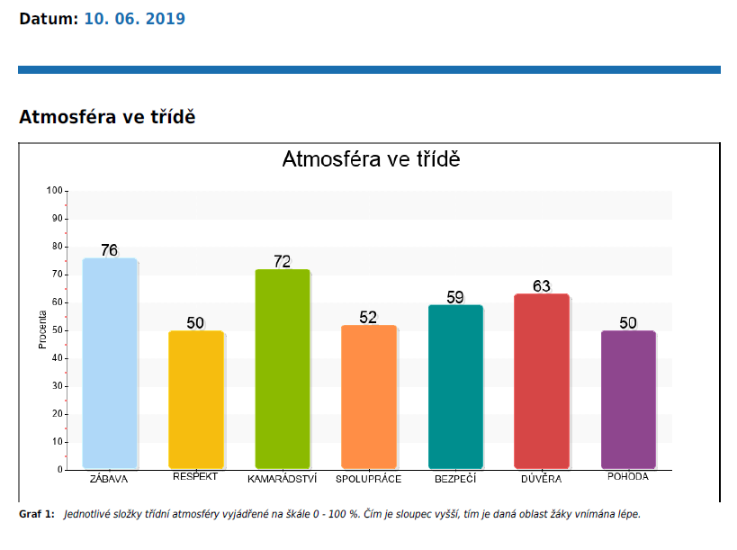
Obdobně si žáci zkoušeli vyplnit Baum test a Opice. Tyto metody považuji jen za dílčí a spíše pro zábavu. Spolu s dalšími ale pravda vytvářejí kolorit diagnostických metod, které pak dohromady jako celek vytvářejí snad i poměrně fakticky době podložené šetření klimatu. Výsledky třídní učitelku HB a ani mě nakonec tolik nepřekvapily. Potvrdily se naše domněnky.
Nakonec jsme pak začátkem června 2019 pomocí diagnostických online nástrojů Proškoly.czzkoumali celkové dění a vztahy ve třídě. Tato sociometrie nabízí rychlé vyhodnocení, včetně sociogramů, tabulek a dalších. Vizte obrazovou přílohu níže.
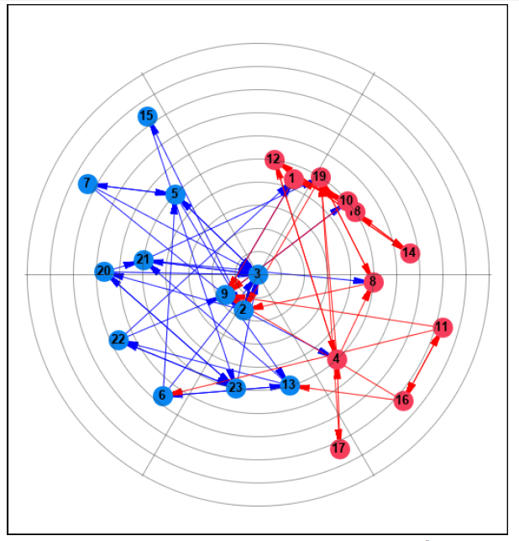
Obr.: Sociogram ukazující kladnou vztahovou vazbu ve třídě
1 - Kristýna B.
2 - Radek B.
3 - Jakub Č.
5 - Jiří F.
9 - Ondřej K.
10 - Natálie M.
11 - Adéla M.
15 - Martin W.
16 - Marie V.
17 - Sára H.
18 - Eliška P.
20 - Jiří S.
21 - Pavel S.
22 - Jan V.
23 - Jiří Hg.

Obr.: Sociogram ukazující zápornou vztahovou vazbu ve třídě
1 - Kristýna B.
2 - Radek B.
3 - Jakub Č.
5 - Jiří F.
9 - Ondřej K.
10 - Natálie M.
11 - Adéla M.
15 - Martin W.
16 - Marie V.
17 - Sára H.
18 - Eliška P.
20 - Jiří S.
21 - Pavel S.
22 - Jan V.
23 - Jiří Hg.

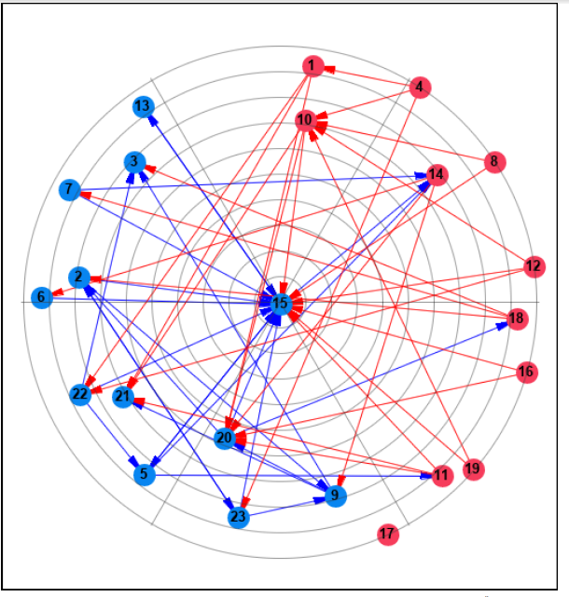

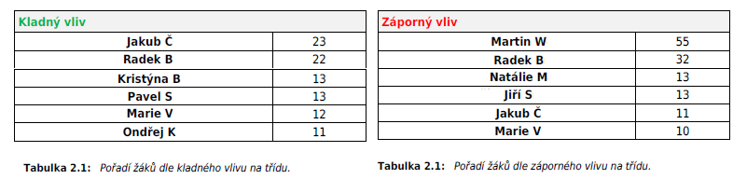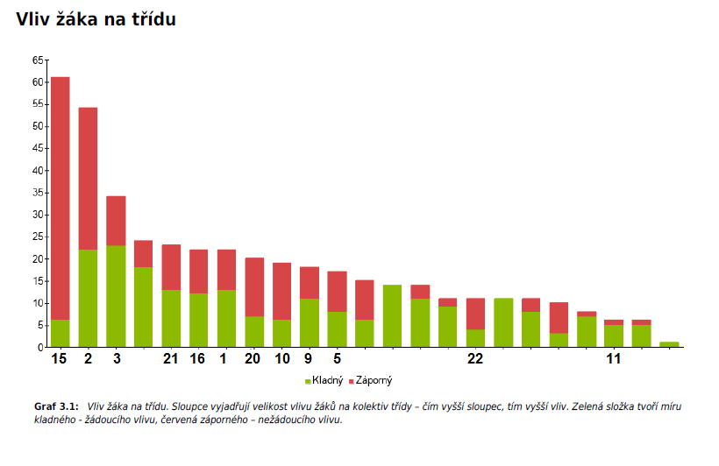
Ze sociometrického šetření vyšlo potvrzení vlivu Jakuba Č. (Skupina A), obdobně pak Kristýny B. (Skupina B). Natálie M. (Skupina C) mě ve výsledcích udivila – ze šetření vyšlo najevo, že má ve třídě záporný vliv. Nicméně vím, že je protivahou k Jakubovi Č. – záporné hlasy dostala od chlapců. Vrtalo mi hlavou, stejně jako paní učitelce HB, jak je to s Jiřím S. Ze sociologického šetření nevyplývalo, že by byl leaderem. Nicméně tvrzení některých žáků a chování kolem něj nás v tomto přesvědčení utvrzovalo. Později se ukázalo, že on byl tím nenápadným hybatelem, který dokázal antagonisticky rozeštvávat celou třídu. Dělal tak prostřednictvím i Jana V. a Pavla S., které dokázal lehce ovlivnit. Když jeho počínání vyšlo najevo, ujal se role nenáviděného opozičníka. V této pozici si doslova liboval. Strhával tím na sebe pozornost. Ze sociometrie od Proškoly.cz je vidět jasný posun směrem k pozitivnějšímu vidění třídy. Žáci sami se během dotazování zhodnotili lépe, jakožto více tolerující a respektující. Mrzelo je však, že stále nejsou tak jednotní…

Technika: Naše třída – náš hrad
Třída měla možnost se stmelit díky technice „Moje třída – můj hrad“. Technika začíná ve kruhovém uspořádání. Chlapci a děvčata sedí promíchaně tak, že vedle sebe mají spolužáka, se kterým si moc nerozumí. Doprostřed kruhu je umístěno – dle počtu žáků- dostatečné množství kostiček. Mohou mít různý tvar. Od kvádrů, po jehlany. Žáci si každý vyberou tři kostičky. Dají si je pod sebe k nohám. Pedagog pak vydá tyto pokyny: „musíte mlčet, nemůžete spolu komunikovat. Vnímejte jeden druhého. Vaším úkolem je skládat doprostřed kruhu kostičky. Vtip je vtom, že pokud se ze židle zvednete víc jak jeden, kostičky vám seberu. Do kruhu musí vstoupit jen jeden a položit kostku. Pak se tiše vrátit na své místo. Nedosedne-li ještě a někdo vstane, přicházíte opět o kostky. Pokud budete mluvit, přicházíte o kostky.“
Technika je zaměřená na spolupráci, metodik prevence, či pedagog může vysledovat sociální dynamiku skupiny. Ale i kdo je trpělivý, kdo naopak nervózní. Kdo staví jako první, kdo poslední. Kdo jen čeká. Aktivita trvá ani ne dvacet minut. Bylo zajímavé sledovat, kdo pravidla dodržuje, kdo je porušuje. Zapojili se však všichni. Postavili velký hrad. „Ta budova, ten hrad, symbolizuje naší třídu. Má pevné základy, ale může se zřítit. Takový je život. Ale stavíte jej vy všichni. A stavět budete další dva roky. Nemusíte se mít rádi, ale musíte spolu žít. Není to jen moje třída. Je to naše třída. Naše třída – náš hrad.“ Po těchto slovech třída rozjímala. A myslím, že to na žáky mělo efekt. Alespoň snad na chvíli…

Závěrem
Zhodnocení a Dovětek
Otázka: Změnilo se klima ve třídě?
- Ano, změnilo se. Jednotlivé skupiny spolu méně soupeří, více spolupracují.
Otázka: Co všechno přispělo ke změně klimatu ve třídě?
- Třídě prospěl odchod méně přizpůsobivých jedinců.
- Stanovení jasných pravidel a mezí
- Působení mužského a ženského elementu (asistent pedagoga/učitelka)
- Podpora vedení, pedagogického i nepedagogického sboru
- Podpora ze strany rodičů
- Včasné zásahy a diagnostika
- Aplikace technik a her do hodin na zlepšení klimatu ve třídě
- informovanost metodika prevence
Otázka: Na co si dát pozor?
- Dodržovat vztah žák-pedagog. Ale být empatický a komunikativní směrem k žákům.
- Dbát na dodržování pravidel. Být zásadový. Trvat na dodržování pravidel.
- Rozpoznat skutečný problém od malichernosti (přátelské pošťuchování apod.)
Nesmíme zapomenout na fakt, že na vzájemné mezilidské vztahy ve třídě nazíráme optikou pedagogických pracovníků, metodiků prevence, či psychologů-amatérů. Některá poznání nám mohou být skrytá do té míry, že můžeme mylně implementovat své nazírání na svět do takřka nevinného pošťuchování nebo laškování mezi žáky ve třídě a interpretovat je jako nežádoucí a ohrožující. A to by byl pak kolosální přešlap, který může nadělat více škody než užitku. Proto je nezbytně nutné uvažovat střízlivě a opatrně se dotazovat. Diagnostika musí být dlouhodobějšího charakteru s respektováním věku žáků, ale i sociálního postavení jejich rodin. Vnímat musíme i místo a daný čas.
Možná dokonce nechat i některé věci plynout a nechat samospádem vyřešit. Nikoliv je ale nechat takzvaně „vyhnít“. Staré bole mohou vyplavat napovrch s větší razancí a ošetřit je, je pak mnohonásobně náročnější. Pokud je třída problematická, pedagogickým pracovníkům nezbývá než nastavit pevná pravidla – nejvíce se vyplatila metoda cukru a biče. Pedagog se stává jakýmsi průvodcem ve vzdělávání, partnerem-kamarádem, na kterého je možné se obrátit. Nicméně jen za určitých pravidel a pevně stanovených limitů. Pokud jsou porušeny a překročeny, musí přijít adekvátní reakce. Kombinace emotivního trpělivého přístupu matky-učitelky HB a tvrdé ruky humorného otce-asistenta pedagoga LM se na vývoji třídy podepsal poměrně pozitivně. Pomohlo také, že se do procesu regenerace zapojila celá třída. I přesto, že některé problémy stále přetrvávají (vulgarismy, občasné neslušné chování k pedagogům, nechuť k práci), jedná se spíše o delikty, které lze – vzhledem k bouřlivému vývoji ve třídě- prominout. Nicméně válka není vyhraná. Žáci budou vypuštěni do světa až k roku 2021. Stále bude přetrvávat intenzivní práce se třídou – skupinová dynamika je stále v pohybu a stačí jen málo a klid se může změnit opět v boj.

Seznam užitých zdrojů:
metodiky a nápadníky:
FRIEDLOVÁ-JUROVÁ-LINDOVSKÁ a kol.: Práce s třídním kolektivem (metodika),NÚV 2012,
MAREŠ, Jiří – JEŽEK, Stanislav: Klima školní třídy. Dotazník pro žáky, Praha 2012,
ŠMEJKALOVÁ-SCHMIDOVÁ: Třída v pohodě aneb aktivity pro podporu dobrých vztahů mezi žáky, SCIO 2012,
ŠVEC-JEŘÁBKOVÁ-KOLÁŘ: Jak zlepšit vztahy v naší třídě. Kurz osobností a sociální výchovy pro žáky 2. stupně ZŠ, Praha 2007,
periodika:
AMBROŽOVÁ, Petra: Klima školy a jeho vztah k profesní spokojenosti a zdraví pedagogických pracovníků, IN: Prevence, září 2019, s. 12-13.
ČERVENKA, Karel: Stigmatizace jako různorodá zkušenost „problémových“ dětí ve vztazích s okolím, IN: Prevence, květen 2013, s. 9-11.
MIHÁL, Vladimír: Proč a jak psát kazuistiku, IN: Pediatrie pro praxi č. 3/2003, s. 149-151.
ŠOLC, Petr: Řešení problému ve třídě „Problém nepatří jen dítěti, ale celému systému“, IN: Prevence, únor 2015, s. 11-12.
internetové zdroje:
LAŠEK, Jan: Klima školní třídy a možnosti jejího měření (online). Dostupné z www: https://docplayer.cz/18238195-Klima-skolni-tridy-a-moznosti-jeho-mereni.html [cit. 31.12.2019].
Tematická metodická zpráva č. 6, Klima školní třídy, projekt RAMPS, IN: NUV (online). Dostupné z www: http://www.nuv.cz/uploads/6.TMZ_SPP_Klima_skolni_tridy.pdf [cit. 31.12.2019].
Stručný rozbor sociálního klimatu ve třídě. Wikipedia.org (online): https://cs.wikipedia.org/wiki/Soci%C3%A1ln%C3%AD_klima_%C5%A1koln%C3%AD_t%C5%99%C3%ADdy#cite_note-5 [cit. 31.12.2019].
Projektivní diagnostické metody (online). Dostupné z www: http://www.ssvp.wz.cz/Texty/projektivnidiag.html [cit.31.12.2019].
Diagnostika pomocí sociometrie. Proškoly.cz (online). Dostupné z https://www.proskoly.cz/ [cit.31.12.2019].
Výběr technik a her k posílení pozitivního klimatu třídy:

Strom třídy
Cílová skupina: 5.−9. třída
Cíl: Podpořit aktivní zapojení všech žáků ve třídě, uvědomit si, kterou svou vlastností mohu přispět k dobrým vztahům a k lepšímu prospívání třídy, rituální a obrazovou formou podpořit vnímání sebe jako součásti třídy
Časová dotace: 45 minut
Pomůcky: papír A2, pastelky/křídy, papíry, nůžky, lepidlo
Postup:
1. Vyzvěte žáky, aby si vybrali jednoho nebo několik spolužáků, kteří na papír A2 namalují opadaný listnatý strom.
2. Každý žák si vezme jeden papír a na něj namaluje obrys listu, vybarví jej a vystřihne. Můžete využít i barevné papíry.
3. Poté každý vepíše do svého listu jednu svou dobrou vlastnost, kterou může nabídnout třídě k dobrému fungování.
4. Až všichni žáci dokončí úkol, sednou si do kruhu.
5. Postupně každý vezme svůj list, přečte napsanou vlastnost a nalepí jej do obrázku stromu. Pokud bude žák chtít, může vysvětlit, proč je podle něj tato vlastnost pro třídu důležitá.
6. Přečtěte, o které vlastnosti se může třída opřít, tj. které se na stromě objevily.
Otázky k diskuzi: Jak jste se stromem třídy spokojeni? Napadá vás ještě nějaká další vlastnost, kterou by vaše třída potřebovala? Má takovou vlastnost někdo z vašich spolužáků?
Praktická doporučení: Techniku s dětmi shrňte, předejte jim vlastní zpětnou vazbu o průběhu techniky, oceňte, co se dařilo. Tuto techniku je možné využít i jako rituál s poselstvím žáků ke svým spolužákům, např. při ukončování školní docházky, při loučení s někým ze spolužáků nebo při plánovaném rozdělení třídy (odchod žáků na gymnázium atd.). V takovém případě žáci nepíší do listů své vlastnosti, ale přání spolužákům do dalšího období. Např. štěstí, radost ze života, hodně legrace, málo učení apod. V této alternativně není nezbytná diskuze nebo reflexe techniky.
Co nejčastěji komplikuje průběh techniky: Některý ze žáků má problém nějakou svou pozitivní vlastnost vymyslet. Vyzvěte ostatní, aby nabídli danému žákovi pozitivní vlastnosti, o kterých si myslí, že je tento žák má. Dotyčný si může nějakou vybrat.

Sousoší
Cílová skupina: 7.−9. třída
Cíl: Vytvářet prostor pro pozitivní společné zážitky celé třídy, umožnit kontakt žáků napříč skupinami ve třídě
Časová dotace: 20 minut
Pomůcky: tabule a křída, popř. flipchart
Postup:
1. Rozdělte žáky náhodně do skupin přibližně po pěti. Každá skupina si najde dostatek volného prostoru.
2. Úkolem každé skupiny je utvořit sousoší tak, aby se dotýkaly země jen ty části těla, které následně určíte. Členové skupiny tvořící sousoší se všichni vzájemně dotýkají.
3. Postupně můžete zadat: Sestavte sousoší tak, aby se země dotýkaly: – tři nohy, jedna hlava, jedno koleno, dvě ruce – čtyři ruce, jedno rameno, dvě nohy, jeden zadek – čtyři ruce, dvě nohy, jedna hlava, jedno koleno atd.
4. Zadání vždy napište na tabuli.
5. V sousoší žáci musí vydržet alespoň tři vteřiny pod vaším dohledem.
6. Není povoleno využívat při práci žádné pomůcky, např. židle, stoly.
Otázky k diskuzi: Jak se ve skupinách spolupracovalo? Kdo z vaší skupiny měl nejvíce nápadů k řešení? Které sousoší se vám podařilo nejlépe? Proč?
Praktická doporučení: Jedná se o velmi zábavnou kontaktní hru, která je vhodná pro vnitřní i vnější prostředí. Hra je zaměřena na tvořivost žáků, na schopnost být spolu ve fyzickém kontaktu a na dovednost spolupracovat. Tyto prvky v reflexi oceňte a podpořte.
Co nejčastěji komplikuje průběh techniky: Některá skupina není motivovaná ke spolupráci. Skupinu podpořte a buďte jí k dispozici při hledání způsobu řešení.

Kde je teď Jirka?
Cílová skupina: 5.−9. třída
Cíl: Podpořit vnímavost žáků k ostatním spolužákům napříč skupinami ve třídě
Časová dotace: 15 minut
Pomůcky: žádné
Postup:
1. Všichni žáci se volně pohybují ve vymezeném prostoru. Navzájem se potkávají pohledem a sledují své pohyby.
2. Na váš pokyn všichni zavřou oči a „zkamení“ v postoji, který zrovna zaujímali.
3. Vyberte si jednoho žáka (např. Jirku) a zeptejte se: „Kde je teď Jirka?“
4. Všichni žáci kromě jmenovaného se stále zavřenýma očima rukou ukážou směr, kde se podle nich daný žák nachází. Na váš pokyn mohou otevřít oči a ověřit si, zda měli pravdu.
5. Technika stejným způsobem pokračuje dále.
Otázky k diskuzi: Jak se vám dařilo vnímat, kde se spolužáci zrovna nacházejí? Co vám připadalo obtížné?
Praktická doporučení: Technika rozvíjí schopnost všímat si ostatních, podporuje navázání vzájemného kontaktu se všemi žáky ve třídě. Předejte třídě vlastní zpětnou vazbu o průběhu techniky, oceňte žáky, kterým se dařilo všímat si ostatních. Techniku je možné obměnit tak, že se žáci na pokyn se zavřenýma očima vydají směrem, kde se jmenovaný nachází. Pokud k němu opravdu dojdou, zůstávají ve hře. Pokud ne, vypadávají a jdou se posadit na své místo.
Co nejčastěji komplikuje průběh techniky: Třída očividně ignoruje některého žáka. Při dotazu na něj nikdo neukáže, kde se nachází. Může to vypovídat o rizikovém vztahu žáků k danému spolužákovi. Situaci dále sledujte a diskutujte o ní s ostatními pedagogy ve škole

Upír
Cílová skupina: 5.–9. třída
Cíl: Podpořit navázání vzájemných kontaktů mezi žáky ve třídě, podpořit seznamování žáků v nově složeném kolektivu, podpořit vzájemné oslovování se křestními jmény
Časová dotace: 15 minut
Pomůcky: žádné
Postup:
1. Všichni žáci stojí v kruhu. Jeden dobrovolník si stoupne doprostřed.
2. Žák stojící uprostřed kruhu představuje upíra.
3. Upír si vyhlédne oběť v některém ze žáků a pomalu se k ní blíží s napřaženýma rukama.
4. Pokud se upír dotkne oběti, stává se oběť upírem, původní upír se zařadí zpět do kruhu mezi ostatní žáky.
5. Jediná možnost, jak se může oběť před upírem zachránit, je požádat o pomoc někoho ze spolužáků. To udělá tak, že k němu vyšle upřený pohled. Spolužák může oběť zachránit vyslovením jejího křestního jména.
6. Pokud je vyhlédnutá oběť zachráněna, vybírá si upír oběť další.
7. Hru je vhodné ukončit až tehdy, kdy byli zapojeni všichni žáci.
Otázky k diskuzi: Jak jste se cítili v roli upíra? Jak v roli jeho vyhlédnuté oběti? Podle čeho jste si vybírali, koho požádáte, aby vás zachránil? Důvěřovali jste v roli oběti spolužákům, že vás zachrání?
Praktická doporučení: Technika je vhodná jak pro nově složenou třídu, tak pro třídu, která potřebuje rozvíjet schopnost vzájemné spolupráce. Vyžaduje od žáků naladění se na skupinovou práci a vnímavost k druhým. V technice jde také o důvěru mezi žáky, tj. zda se mohou žáci spolehnout, že jim ostatní před upírem pomohou, pokud je o pomoc požádají. Oslovování se křestními jmény podporuje dobré vztahy mezi žáky. Proto je možné techniku využít i ve třídě, v níž jsou spolu žáci déle, ale nemají ve zvyku se oslovovat jmény. V takovém případě je možné techniku využít k diskuzi, jaká oslovení jsou v naší třídě obvyklá, a zda jsou s nimi žáci spokojeni. Podpořte právo žáka na výběr toho, jak ho budou ostatní oslovovat, žákům můžete dát prostor k tomu, aby si navzájem sdělili tato svá přání.
Co nejčastěji komplikuje průběh techniky: Žáci nejsou naladěni na skupinovou práci, nevěnují pozornost ostatním spolužákům. Techniku zastavte a pojmenujte nespolupráci ve třídě, vyzvěte třídu k novému začátku

Novákovi, Dolákovi
Cílová skupina: 5.−9. třída (technika je vhodná pro třídy s vyšším počtem žáků, min. 20)
Cíl: Umožnit navázání vzájemného kontaktu mezi všemi žáky, rozdělit žáky do skupin a naladit je na další spolupráci. Tato technika je vhodná na pořízení třídních fotografií.
Časová dotace: 15 minut
Pomůcky: kartičky podle počtu žáků
Postup:
1. Připravte si kartičky podle počtu žáků. Rozdělte je do skupin.
2. Každá skupina kartiček bude představovat jednu rodinu, jejíž příjmení zní podobně: Novákovi, Dolákovi, Horákovi, Sovákovi, Dlabákovi atp.
3. V každé rodině (skupině kartiček) budou minimálně čtyři členové (kartičky).
4. Na každou kartičku vybrané skupiny napište jméno rodiny a k němu roli příslušníka, tj. Nováková − matka, Novák − otec, Novák − syn, Nováková − dcera, Novák – pes atd.
5. Kartičky nechte žáky vylosovat z připravené krabičky.
6. Úkolem žáků je najít všechny členy své rodiny tak, že hlasitě vyvolávají pouze své příjmení.
7. Když se všichni členové rodiny sejdou, mají za úkol se seskupit jako na fotografii do rodinného alba.
8. Techniku ukončete, až všechny skupiny splní zadání.
Otázky k diskuzi: Jak se vám podařilo najít svoji rodinu? Co se vám zdálo na technice nejtěžší? Jak vypadala fotografie z rodinného alba?
Praktická doporučení: Tato technika se velmi často používá jako úvod k jiné aktivitě, při níž musí žáci spolupracovat. Slouží k naladění žáků na spolupráci, popř. k rozdělení do skupin. Techniku můžete obměnit tím, že každá rodina bude mít odlišné role svých členů. Třídy bývají u této techniky velmi hlučné.
Co nejčastěji komplikuje průběh techniky: Technika probíhá bez výrazných problémů.

Pozdravy
Cílová skupina: 5.–7. třída
Cíl: Podpořit navázání vzájemného kontaktu mezi všemi žáky
Časová dotace: 10 minut
Pomůcky: žádné
Postup:
1. Žáci se volně pohybují po třídě (vymezeném prostoru) a jejich úkolem je pozdravit každého, koho potkají, určeným způsobem.
2. Způsoby pozdravů: –podání ruky se slovy „Dobrý den“– uklonění se– poplácání po zádech– úsměv– plácnutí si. Podle znalosti třídy můžete zvolit i více kontaktní způsob pozdravu, např. kontakt boků, obětí, zvednutí do vzduchu atd.
Otázky k diskuzi: Podařilo se vám pozdravit všechny spolužáky? Který pozdrav se vám nejvíce líbil?
Praktická doporučení: Jedná se o rychlou aktivační techniku, v níž se žáci navzájem setkávají a mohou se naladit na další spolupráci.
Co nejčastěji komplikuje průběh techniky: Žáci se během techniky některému spolužákovi vyhýbají. Pokud toto dělají všichni žáci, techniku zastavte a připomeňte pravidla (pozdravit každého, koho žák potká). Pozorně sledujte chování třídy vůči tomuto žákovi. Pokud by se takové chování objevilo i v jiných situacích, poraďte se o řešení s odborníkem.

Mezci
Cílová skupina: 7.−9. třída
Cíl: Umožnit žákům porozumět nenásilnému způsobu řešení konfliktů
Časová dotace: 20 minut
Pomůcky: soubor šesti obrázků mezků (viz příloha) pro každou skupinu žáků
Postup:
1. Obrázek z přílohy pro každou skupinu žáků rozstříhejte podle podélných čar na šest kusů.
2. Náhodně rozdělte žáky do skupin cca po šesti. Každá skupina si najde svůj pracovní prostor.
3. Dejte každému jeden ze šesti připravených obrázků. Žáci mají minutu na prohlédnutí svého obrázku, během této doby nesmí komunikovat s ostatními ani ostatním svůj obrázek ukazovat. Poté každý svůj obrázek otočí rubem vzhůru tak, aby ho ostatní neviděli.
4. Nyní si všichni žáci ve skupině vzájemně popíší své obrázky a jejich úkolem je domluvit se společně na pořadí, v němž mají být jejich obrázky seřazeny.
5. Po této domluvě obrázky otočí a seřadí v dohodnutém pořadí. Skupina ještě může udělat případné poslední úpravy.
6. Když mají všechny skupiny úkol hotový, každá představí své pořadí ostatním spolužákům a zdůvodní, proč dané pořadí zvolila.
7. Ukažte nyní třídě původní obrázek, tj. správné pořadí.
Otázky k diskuzi: Jak probíhala práce ve vaší skupině? Byli jste spokojeni s pořadím, na kterém jste se dohodli, než jste všechny obrázky viděli? Jaké úpravy jste provedli, když jste obrázky otočili? Popište příběh, který se dá z obrázků vyčíst. O čem obrázky mohou vypovídat? Je možné se od mezků z příběhu něco naučit? Co konkrétně? Řídila se vaše skupina při práci něčím z příběhu? Čím?
Praktická doporučení: Obrázky vyprávějí příběh o tom, jak spolupráce napomáhá spokojenosti obou spolupracujících. Technika otevírá téma efektivního řešení konfliktů s výsledkem vítěz – vítěz. Pokud by jeden aktér příběhu odmítl spolupracovat, byli by oba poraženi. Když se ale rozhodli spolupracovat, jsou oba vítězi. To předpokládá, že dá nejdříve jeden mezek druhému důvěru a přednost, čímž dosáhne svého cíle i on sám. K podobnému výstupu by měla směřovat i následná diskuze.
Co nejčastěji komplikuje průběh techniky: Žáci se nemohou na společném pořadí dohodnout.
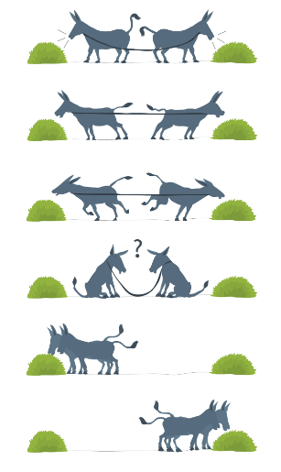
Obr. mezci:

Lidské stroje
Cílová skupina: 5.–7. třída
Cíl: Rozvíjet schopnost vzájemné spolupráce žáků, uvědomit si, že spolupráce jednotlivých žáků zajišťuje úspěch celé skupiny
Časová dotace: 20 minut
Pomůcky: žádné
Postup:
1. Náhodně rozdělte žáky do skupin po 4 až 6.
2. Úkolem každé skupiny je vymyslet a jen s pomocí svých těl znázornit jeden funkční stroj při práci (např. mixér, trajekt, vysavač).
3. Sdělte žákům pravidlo techniky, že na znázornění stroje se podílejí všichni členové skupiny.
4. Na vymyšlení stroje a způsobu jeho znázornění mají žáci 10 minut.
5. Každá skupina postupně předvede svůj stroj ostatním, kteří se budou snažit uhodnout, o jaký stroj se jedná.
Otázky k diskuzi: Popište, jak probíhala spolupráce ve vaší skupině (domluvení se na nápadu a způsobu jeho znázornění). Který stroj se vám líbil nejvíce?
Praktická doporučení: Technika je zaměřena na rozvíjení schopnosti žáků domluvit se na společném postupu a najít pro každého roli, jejíž plnění zajistí úspěšné dokončení úkolu.
Co nejčastěji komplikuje průběh techniky: Žáci spolu ve skupině nechtějí spolupracovat. Ke spolupráci je motivujte, podpořte je při domlouvání se na výběru stroje a postupu

Pravidla
Cílová skupina: 5.−9. třída
Cíl: Nastavit společně se žáky pravidla, která ve třídě podpoří respekt, vzájemné naslouchání si a umožní skupinovou práci
Časová dotace: 30 minut
Pomůcky: papír A1, fixy
Postup:
1. Posaďte se spolu se žáky do kruhového uspořádání. Doprostřed kruhu položte velký papír a připravte si fixy.
2. Téma pravidel otevřete některou z následujících otázek: – Co podle vás potřebuje společenství lidí k tomu, aby mohlo dobře fungovat? – Co musí mít každá hra k tomu, aby bylo možné ji hrát?
3. Nechte žáky přinášet vlastní nápady. Je pravděpodobné, že někdo zmíní pravidla nebo jejich alternativu (např. zákony). Pokládejte otázky, dokud se tato odpověď neobjeví. – Rozvíjejte téma s pomocí dalších otázek:– K čemu pravidla slouží? – Proč je lidé potřebují?– Mohou lidé chtít dodržovat pravidla? Slouží k něčemu i jednotlivci? Shrňte, proč jsou pravidla důležitá a co pozitivního přinášejí.
4. Nyní přejděte k samotné formulaci pravidel. Ptejte se: – Jaká pravidla by podle vás mohla být užitečná naší třídě? – Co byste si přáli, aby se v naší třídě dodržovalo? Vyzvěte žáky, aby přinášeli co nejvíce svých nápadů. O jednotlivých nápadech diskutujte, ptejte se ostatních, zda by si takové pravidlo také přáli a proč, zda je podle nich důležité.
5. Pravidla, na kterých se shodnou všichni žáci, zapisujte společně na velký papír uprostřed. Vhodné je, aby pravidlo zapsal ten žák, který je vymyslel.
6. U každého pravidla diskutujte o tom, jak se pozná, že je pravidlo dodržováno/porušováno, a domlouvejte se, jak budete postupovat, pokud bude někdo pravidla porušovat.
7. Znění pravidel formulujte a diskuzi veďte dle doporučení kapitoly „Pravidla třídy“ z teoretické části této příručky.
8. Na závěr všechna domluvená pravidla přečtěte. Identifikaci třídy s pravidly může napomoci, pokud pravidla na závěr všichni podepíší, čímž se zaváží k jejich dodržování.

FRIEDLOVÁ-JUROVÁ-LINDOVSKÁ, Práce s třídním kolektivem (metodika),NÚV 2012, s. 4
Více viz Vladimír MIHÁL, Proč a jak psát kazuistiku, IN: Pediatrie pro praxi č. 3/2003, s. 149-151.
iniciály jsou u jmen a příjmení žáků a zaměstnanců základní školy z důvodu ochrany osobních údajů. Žáky uvádím pod jménem a první iniciálou přímení. Krom iniciál v textu využívám také označení pro jednotlivé skupiny (např. skupina A, skupina B, apod.). Některé žáky a žákyně jsem záměrně z této kazuistiky pro lepší přehlednost vynechal. Pro vylíčení základní problematiky jsou dále zmínění dostačující.
ŠMEJKALOVÁ-SCHMIDOVÁ, Třída v pohodě aneb aktivity pro podporu dobrých vztahů mezi žáky, SCIO 2012, s. 15.
Poznámka: Kulturou školy se míní pak hodnotová orientace, image školy, komunikace s okolím apod. „Řada škol již pochopila…že investovat čas a finance do práce se třídou/třídami, respektive vytvářet pozitivní atmosféru ve škole je vynaložené úsilí, které se mnohonásobně vrátí.“ Vedení školy BnPl soudilo podobně. Viz Petra AMBROŽOVÁ, Klima školy a jeho vztah k profesní spokojenosti a zdraví pedagogických pracovníků, IN: Prevence, září 2019, s. 12-13.
Přístup 3P ve smyslu podpory, posilování hodnot a provázení je možný kombinovat i s 3R: restrikcí, represí a resocializací. První přístup sleduje potřeby dítěte, druhý pak zájmy společnosti – oba přístupy je vhodné sledovat, zejména, je-li třídní klima ohroženo patologií. Více pak Karel ČERVENKA, Stigmatizace jako různorodá zkušenost „problémových“ dětí ve vztazích s okolím, IN: Prevence, květen 2013, s. 9-11.
Jiří MAREŠ – Stanislav JEŽEK, Klima školní třídy. Dotazník pro žáky, Praha 2012, s. 8.
Jan LAŠEK, Klima školní třídy a možnosti jejího měření (online). Dostupné z www: https://docplayer.cz/18238195-Klima-skolni-tridy-a-moznosti-jeho-mereni.html [cit. 31.12.2019].
Stručný rozbor sociálního klimatu ve třídě je dostupný i na www: https://cs.wikipedia.org/wiki/Soci%C3%A1ln%C3%AD_klima_%C5%A1koln%C3%AD_t%C5%99%C3%ADdy#cite_note-5 [cit. 31.12.2019].
Petr ŠOLC, Řešení problému ve třídě „Problém nepatří jen dítěti, ale celému systému“, IN: Prevence, únor 2015, s. 11-12.
Body jsou převzaty z Tematické metodické zprávy č. 6, Klima školní třídy, projekt RAMPS, IN: NUV (online). Dostupné z www: http://www.nuv.cz/uploads/6.TMZ_SPP_Klima_skolni_tridy.pdf [cit. 31.12.2019].
Poznámka: Někteří žáci rádi sabotují sociometrická šetření. Někdy si také dělají legraci ze svých spolužáků a v sociometrii je záměrně popichují, či naopak velebí. Proto je nutné o třídě a vztazích před začátkem provedení analýzy vědět co nejvíce. Výpovědní hodnota těchto vyplněných testů je pak méně nosná.
Jiří MAREŠ – Stanislav JEŽEK, Klima školní třídy. Dotazník pro žáky, Praha 2012, s. 5.
Poznámka: Další hry a techniky jsou uvedeny v seznamu vybraných technik na zlepšení klimatu třídy na konci této práce.
Karel ČERVENKA, Stigmatizace jako různorodá zkušenost „problémových“ dětí ve vztazích s okolím, IN: Prevence, květen 2013, s. 9-11.
Více pak Projektivní diagnostické metody (online). Dostupné z www: http://www.ssvp.wz.cz/Texty/projektivnidiag.html[cit.31.12.2019].
Dostupné po registraci online na https://www.proskoly.cz/ [cit.31.12.2019].
Poznámka: V této práci uvádím jen relevantní data. Některá jména „šedé mlhy“ jsem se rozhodl do grafů neuvádět, protože by mohla být matoucí. Faktem ale je, že mnohdy právě na té „šedé mlze“ – těch méně výrazných, čekatelů nebo myškách, záleží mnohem více, než se zdá. Právě jim vděčíme za to, jakým směrem se bude třída a třídní klima ubírat.
ŠMEJKALOVÁ-SCHMIDOVÁ, Třída v pohodě aneb aktivity pro podporu dobrých vztahů mezi žáky, SCIO 2012, s. 94.
ŠMEJKALOVÁ-SCHMIDOVÁ, Třída v pohodě aneb aktivity pro podporu dobrých vztahů mezi žáky, SCIO 2012, s. 98.
Tamtéž, s. 87.
ŠMEJKALOVÁ-SCHMIDOVÁ, Třída v pohodě aneb aktivity pro podporu dobrých vztahů mezi žáky, SCIO 2012, s. 83.
ŠMEJKALOVÁ-SCHMIDOVÁ, Třída v pohodě aneb aktivity pro podporu dobrých vztahů mezi žáky, SCIO 2012, s. 77.
ŠMEJKALOVÁ-SCHMIDOVÁ, Třída v pohodě aneb aktivity pro podporu dobrých vztahů mezi žáky, SCIO 2012, s. 75.
ŠMEJKALOVÁ-SCHMIDOVÁ, Třída v pohodě aneb aktivity pro podporu dobrých vztahů mezi žáky, SCIO 2012, s. 67-68.
ŠMEJKALOVÁ-SCHMIDOVÁ, Třída v pohodě aneb aktivity pro podporu dobrých vztahů mezi žáky, SCIO 2012, s. 51.
ŠMEJKALOVÁ-SCHMIDOVÁ, Třída v pohodě aneb aktivity pro podporu dobrých vztahů mezi žáky, SCIO 2012, s. 106.

